Отчёт по лабораторной работе №7

Дисциплина: архитектура компьютеров и операционные системы

Постнова Елизавета Андреевна

Содержание

# 1 Цель работы

Изучение команд условного и безусловного переходов. Приобретение навыков написания программ с использованием переходов. Знакомство с назначением и структурой файла листинга.

# 2 Задание

1. Реализация переходов в NASM.
2. Изучение структуры файлы листинга.
3. Задания для самостоятельной работы.

# 3 Теоретическое введение

Для реализации ветвлений в ассемблере используются так называемые команды передачи управления или команды перехода. Можно выделить 2 типа переходов:

• условный переход – выполнение или не выполнение перехода в определенную точку программы в зависимости от проверки условия.

• безусловный переход – выполнение передачи управления в определенную точку программы без каких-либо условий.

Безусловный переход выполняется инструкцией jmp. Инструкция cmp является одной из инструкций, которая позволяет сравнить операнды и выставляет флаги в зависимости от результата сравнения. Инструкция cmp является командой сравнения двух операндов и имеет такой же формат, как и команда вычитания.

Листинг (в рамках понятийного аппарата NASM) — это один из выходных файлов, создаваемых транслятором. Он имеет текстовый вид и нужен при отладке программы, так как кроме строк самой программы он содержит дополнительную информацию.

# 4 Выполнение лабораторной работы

## 4.1 **Реализация переходов в NASM**

Создаю каталог для программ лабораторной работы № 7, перехожу в него и создаю файл lab7-1.asm. (рис. ??).

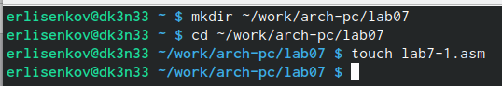

Создание файлов для лабораторной работы

Ввожу в файл lab7-1.asm текст программы из листинга 7.1. (рис. ??).

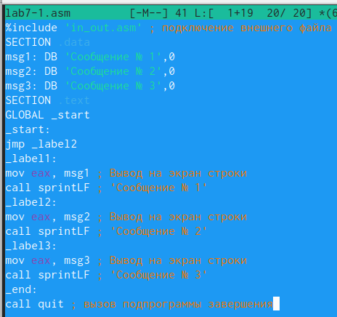

Ввод текста программы из листинга 7.1

Создаю исполняемый файл и запускаю его. (рис. ??).

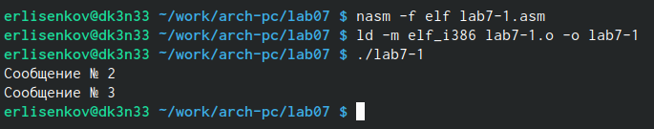

Запуск программного кода

Таким образом, использование инструкции jmp _label2 меняет порядок исполнения инструкций и позволяет выполнить инструкции начиная с метки _label2, пропустив вывод первого сообщения.

Изменю программу таким образом, чтобы она выводила сначала ‘Сообщение № 2’, потом ‘Сообщение № 1’ и завершала работу. Для этого изменяю текст программы в соответствии с листингом 7.2. (рис. ??).

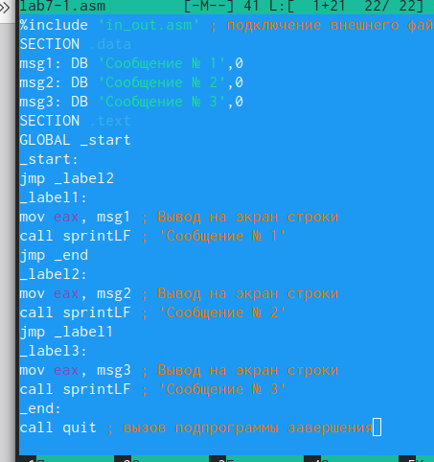

Изменение текста программы

Создаю исполняемый файл и проверяю его работу. (рис. ??).

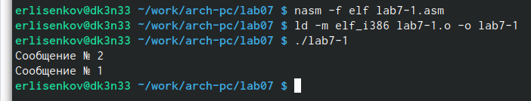

Создание исполняемого файла

Затем изменяю текст программы, добавив в начале программы jmp _label3, jmp _label2 в конце метки jmp _label3, jmp _label1 добавляю в конце метки jmp _label2, и добавляю jmp _end в конце метки jmp _label1, (рис. ??).

|  |
| --- |
| Изменение текста программы |

Изменение текста программы

чтобы вывод программы был следующим: (рис. ??).

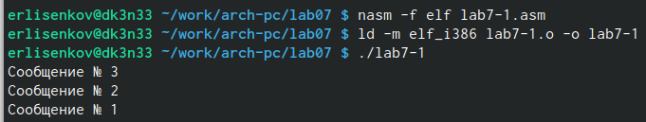

Вывод программы

Рассмотрим программу, которая определяет и выводит на экран наибольшую из 3 целочисленных переменных: A,B и C. Значения для A и C задаются в программе, значение B вводиться с клавиатуры.

Создаю файл lab7-2.asm в каталоге ~/work/arch-pc/lab07. (рис. ??).

Создание файла

Создание файла

Текст программы из листинга 7.3 ввожу в lab7-2.asm. (рис. ??).

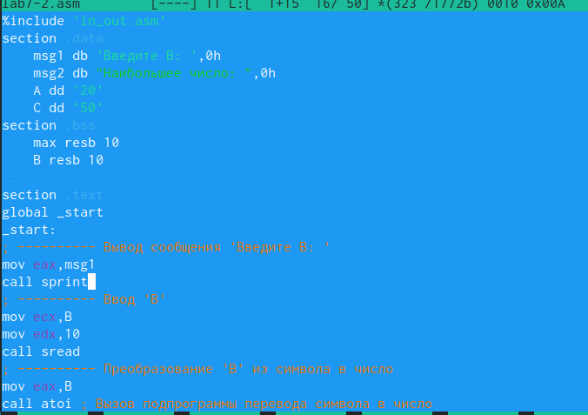

Ввод текста программы из листинга 7.3

Создаю исполняемый файл и проверьте его работу. (рис. ??).

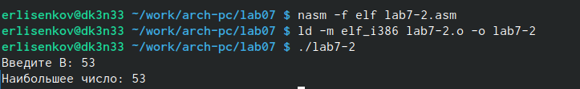

Проверка работы файла

Файл работает корректно.

## 4.2 **Изучение структуры файлы листинга**

Создаю файл листинга для программы из файла lab7-2.asm. (рис. ??).

Создание файла листинга

Создание файла листинга

Открываю файл листинга lab7-2.lst с помощью текстового редактора и внимательно изучаю его формат и содержимое. (рис. ??).

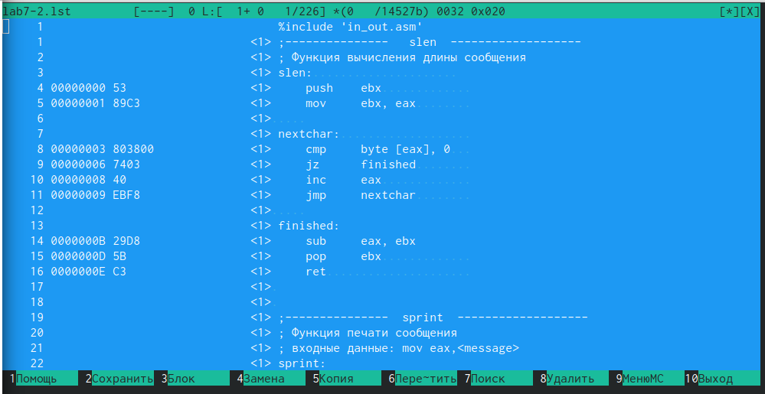

Изучение файла листинга

В представленных трех строчках содержаться следующие данные: (рис. ??).

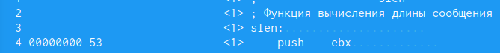

Выбранные строки файла

“2” - номер строки кода, “; Функция вычисления длинны сообщения” - комментарий к коду, не имеет адреса и машинного кода.

“3” - номер строки кода, “slen” - название функции, не имеет адреса и машинного кода.

“4” - номер строки кода, “00000000” - адрес строки, “53” - машинный код, “push ebx” - исходный текст программы, инструкция “push” помещает операнд “ebx” в стек.

Открываю файл с программой lab7-2.asm и в выбранной мной инструкции с двумя операндами удаляю выделенный операнд. (рис. ??).

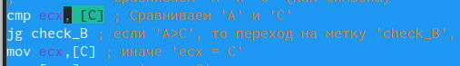

Удаление выделенного операнда из кода

Выполняю трансляцию с получением файла листинга. (рис. ??).

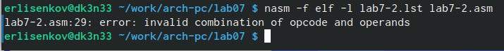

Получение файла листинга

На выходе я не получаю ни одного файла из-за ошибки:инструкция mov (единственная в коде содержит два операнда) не может работать, имея только один операнд, из-за чего нарушается работа кода.

## 4.3 **Задания для самостоятельной работы**

1. Пишу программу нахождения наименьшей из 3 целочисленных переменных a, b и c. Значения переменных выбираю из табл. 7.5 в соответствии с вариантом, полученным при выполнении лабораторной работы № 7. Мой вариант под номером 10, поэтому мои значения - 41, 62 и 35. (рис. ??).

|  |
| --- |
| Написание программы |

Написание программы

Создаю исполняемый файл и проверяю его работу, подставляя необходимые значение. (рис. ??).

|  |
| --- |
| Запуск файла и проверка его работы |

Запуск файла и проверка его работы

Программа работает корректно.

Код программы:

%include ‘in_out.asm’

section .data

msg db “Наименьшее число:”,0h

A dd ‘41’

B dd ‘62’

C dd ‘35’

section .bss

min resb 10

section .text

global _start

_start:

; ———- Записываем ‘A’ в переменную ‘min’

mov ecx,[A] ; ‘ecx = A’

mov [min],ecx ; ‘min = A’

; ———- Сравниваем ‘A’ и ‘С’ (как символы)

cmp ecx,[C] ; Сравниваем ‘A’ и ‘С’

jg check_B

mov ecx,[C] ; иначе ‘ecx = C’

mov [min],ecx ; ‘min = C’

; ———- Преобразование ‘min(A,C)’ из символа в число

check_B:

mov eax,min

call atoi ; Вызов подпрограммы перевода символа в число

mov [min],eax ; запись преобразованного числа в min

; ———- Сравниваем ‘min(A,C)’ и ‘B’ (как числа)

mov ecx,[min]

cmp ecx,[B] ; Сравниваем ‘min(A,C)’ и ‘B’

jl fin ; если ‘min(A,C)<B’, то переход на ‘fin’,

mov ecx,[B] ; иначе ‘ecx = B’

mov [min],ecx

; ———- Вывод результата

fin:

mov eax, msg

call sprint ; Вывод сообщения ‘Наименьшее число:’

mov eax,[min]

call iprintLF ; Вывод ‘min(A,B,C)’

call quit ; Выход

1. Пишу программу, которая для введенных с клавиатуры значений х и а вычисляет значение и выводит результат вычислений заданной для моего варианта функции f(x):

х - 2, если х > 2

3*a, если х <= 2

(рис. ??).

|  |
| --- |
| Написание программы |

Написание программы

Создаю исполняемый файл и проверяю его работу для значений х и а соответственно: (3;0), (1;2). (рис. ??).

|  |
| --- |
| Запуск файла и проверка его работы |

Запуск файла и проверка его работы

Программа работает корректно.

Код программы:

%include ‘in_out.asm’

section .data

vvodx: db “Введите x:”,0

vvoda: db “Введите а:”,0

vivod: db “Результат:”,0

section .bss

x: resb 80

a: resb 80

section .text

global _start

_start:

mov eax,vvodx

call sprint

mov ecx,x

mov edx,80

call sread

mov eax,x

call atoi

cmp eax,2

jg _functionx

mov eax,vvoda

call sprint

mov ecx,a

mov edx,80

call sread

mov eax,a

call atoi

jmp _functiona

_functiona:

mov edx,3

mul edx

jmp _end

_functionx:

add eax,-2

jmp _end

_end:

mov ecx,eax

mov eax,vivod

call sprint

mov eax,ecx

call iprintLF

call quit

# 5 Выводы

По итогам данной лабораторной работы я изучила команды условного и безусловного переходов, приобрела навыки написания программ с использованием переходов и ознакомилась с назначением и структурой файла листинга, что поможет мне при выполнении последующих лабораторных работ.

# 6 Список литературы

1. Лабораторная работа №7. Команды безусловного и условного переходов в Nasm. Программирование ветвлений.